Το Πρόγραμμα της «Εικονικής Μαθητικής Επιχείρησης»

Α. Σύντομη Περιγραφή
H Εικονική Επιχείρηση 2021
To παγκόσμιο βιωματικό πρόγραμμα Μαθητική «Εικονική Επιχείρηση» του Junior Achievement Greece απευθύνεται σε εφήβους 15 έως και 18 ετών (Γ’ Γυμνασίου έως και Γ’ Λυκείου) και εξελίσσεται σε όλη τη διάρκεια της σχολικής χρονιάς. Το πρόγραμμα διεξάγεται βάσει έγκρισης του Υ.ΠΑΙ.Θ. Η μαθητική ομάδα δημιουργεί το δικό της καινοτόμο προϊόν/υπηρεσία και διεκδικεί βραβεία στις εκδηλώσεις παρουσίασης και τον Τελικό Πανελλαδικό Διαγωνισμό, που φέτος θα πραγματοποιηθούν διαδικτυακά. Η ημερομηνία δηλώσεων συμμετοχών των σχολείων έχει παραταθεί ως τις 26/1/2021. Αιτήσεις υποβάλλονται εδώ https://lms.jagreece.org/login/index.php
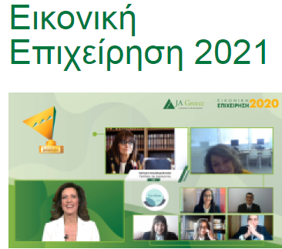

Ποιοι Είμαστε
Tο Σωματείο Επιχειρηματικότητας Νέων/Junior Achievement Greece, (ΣΕΝ/JA Greece) είναι ένας μη-κερδοσκοπικός οργανισμός και ιδρύθηκε τον Νοέμβριο του 2005. Είναι μέλος του παγκόσμιου οργανισμού εκπαίδευσης & επιχειρηματικότητας Junior Achievement Worldwide και υλοποιεί τα εκπαιδευτικά προγράμματα του οργανισμού στην Ελλάδα. Διαρκές όραμα του ΣΕΝ/JA Greece είναι να βοηθήσουμε τους νέους να δημιουργήσουν τις δικές τους θέσεις εργασίας μέσω των παγκόσμιων προγραμμάτων βιωματικής και συνεργατικής μάθησης που προσφέρουμε.
Ο οργανισμός Junior Achievement Worldwide ιδρύθηκε το 1919 και είναι ο μεγαλύτερος οργανισμός εφαρμογής προγραμμάτων επιχειρηματικότητας στην εκπαίδευση στον κόσμο με συμμετοχή πάνω από 10 εκατομμυρίων μαθητών σε 122 χώρες σε ετήσια βάση. Ο οργανισμός Junior Achievement - Young Enterprise Europe (JA-YE www.ja-ye.org) αποτελεί το μεγαλύτερο από τα 6 περιφερειακά κέντρα του οργανισμού Junior Achievement Worldwide, δραστηριοποιείται σε 38 χώρες με συμμετοχή 3,5 εκατομμύριων μαθητών κάθε χρόνο.
Τα εκπαιδευτικά προγράμματά του JA εστιάζουν στην εισαγωγή των παιδιών από τη σχολική κιόλας ηλικία στις βασικές έννοιες της επιχειρηματικότητας, με απλουστευμένο τρόπο και μέσα από μια βιωματική μαθησιακή διαδικασία, προετοιμάζοντας την είσοδό τους στον σύγχρονο παγκόσμιο επιχειρηματικό και οικονομικό στίβο. Σε συνεργασία με εκπαιδευτικούς και στελέχη εταιρειών, οι μαθητές έρχονται σε επαφή με τον κόσμο των επιχειρήσεων, διευρύνουν τους ορίζοντές τους και ενισχύουν τις δεξιότητές τους.
Τα προγράμματα του οργανισμού Junior Achievement έχoυν αναγνωριστεί από το Γραφείο Επιχειρηματικότητας της Ευρωπαϊκής Ένωσης ως η «Καλύτερη Εφαρμογή Πρακτικής στην εκπαίδευση που αφορά την επιχειρηματικότητα».
Σκοπός του ΣΕΝ/JA Greece είναι η στήριξη της ελληνικής εκπαιδευτικής κοινότητας στην υλοποίηση προγραμμάτων που προάγουν την καινοτόμο σκέψη, την επιχειρηματικότητα και την πρακτική εφαρμογή των βασικών εννοιών των οικονομικών, με δημιουργικό και βιωματικό για τους μαθητές τρόπο.
Εφαρμόζει σύγχρονα ευρωπαϊκά εκπαιδευτικά προγράμματα στην Ελλάδα σε όλες τις βαθμίδες Εκπαίδευσης, από Πρωτοβάθμια μέχρι Τριτοβάθμια, με τη βοήθεια στελεχών των εταιρειών-μελών του, που προσφέρουν εθελοντικά το χρόνο τους για την υλοποίησή τους. Μέσα από τις δράσεις του το ΣΕΝ/JA Greece φιλοδοξεί να ενισχύσει τη δυνατότητα των νέων να αναπτύξουν στην πορεία της εκπαιδευτικής διαδικασίας τις απαραίτητες γνώσεις και δεξιότητες προκειμένου να ανταποκριθούν αποτελεσματικά στο σύγχρονο οικονομικό περιβάλλον.
To ΣΕΝ/JA Greece υποστηρίζεται από δεκάδες εταιρείες μέλη, ιδρύματα και φυσικά πρόσωπα.

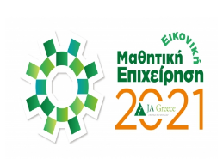
Το αγαπημένο project μαθητών, καθηγητών και εθελοντών-μεντόρων, η «Μαθητική Εικονική Επιχείρηση 2021», ξεκίνησε δυναμικά σε πολλά σχολεία σε όλη την Ελλάδα! Λόγω της πανδημίας του κορωνοϊού και του χρόνου που απαιτήθηκε για την προσαρμογή στην τηλεκπαίδευση, το JA Greece δίνει παράταση έως τις 15 Ιανουαρίου 2021 για την εγγραφή Γυμνασίων/Λυκείων στο jagreece.org/registrations.
Το πρόγραμμα υλοποιείται υπό την Αιγίδα της Α.Ε. της Προέδρου της Δημοκρατίας Κατερίνας Σακελλαροπούλου. Πρωταγωνιστής στο spot του JA Greece για την παράταση των εγγραφών είναι ο μαθητής της Α’ Λυκείου Μάριος Φίκαρης από το Γενικό Λύκειο Μούδρου στη Λήμνο. Δείτε τον εδώ: https://www.youtube.com/watch?v=H9d8sEE2PkU
Το project Mαθητική Εικονική Επιχείρηση του μη-κερδοσκοπικού εκπαιδευτικού οργανισμού Junior Achievement Greece, απευθύνεται σε μαθητές και μαθήτριες από 15 έως και 18 ετών (Γ’ Γυμνασίου έως και Γ’ Λυκείου) και προσφέρεται δωρεάν σε όλα τα Γυμνάσια και Λύκεια της Ελλάδας.
Το πρόγραμμα υλοποιείται με την έγκριση και την υποστήριξη του Υπουργείου Παιδείας και Θρησκευμάτων και η εγγραφή γίνεται από τον καθηγητή του κάθε σχολείου που θα αναλάβει να υλοποιήσει το project σε συνεργασία με το JA Greece. Κάθε χρόνο, η Μαθητική Εικονική Επιχείρηση που κατακτά το Πρώτο Πανελλαδικό Βραβείο, εκπροσωπεί την Ελλάδα στον Πανευρωπαϊκό Διαγωνισμό του Junior Achievement Europe στον οποίο συμμετέχουν 40 μαθητικές «επιχειρήσεις» από όλη την Ευρώπη. Για τη σχολική χρονιά 2020-21 θα δοθούν και χρηματικά έπαθλα. Η ομάδα που θα κερδίσει το Πρώτο Πανελλαδικό Βραβείο θα κερδίσει 3.000 ευρώ, η δεύτερη 2.000 ευρώ και η τρίτη 1.000 ευρώ.
Πανευρωπαϊκό Βραβείο Καινοτομίας κέρδισε η ECOWAVE από τη Θεσσαλονίκη
Το lockdown δεν εμπόδισε τους μαθητές «επιχειρηματίες» του Junior Achievement Greece να σημειώσουν μεγάλες επιτυχίες σε Πανελλαδικό και Πανευρωπαϊκό επίπεδο κατά την περυσινή σχολική χρονιά. Πολύ έξυπνες μαθητικές επιχειρήσεις από όλη την Ελλάδα πέτυχαν Πανελλαδικές διακρίσεις και η νικήτρια ομάδα του 1ου Βραβείου, η ECOWAVE από το Αριστοτέλειο Κολλέγιο Θεσσαλονίκης, κατέκτησε το Πανευρωπαϊκό Βραβείο Καινοτομίας JA Europe Delta Innovation Award στον Πανευρωπαϊκό Διαγωνισμό «JA Europe Company of The Year 2020» που φιλοξένησε διαδικτυακά το Junior Achievement Πορτογαλίας στις 22-24 Ιουλίου. Στο διαγωνισμό συμμετείχαν 40 ομάδες από όλη την Ευρώπη και βραβεύθηκαν μόλις 7. «Αξίζουν πολλά συγχαρητήρια τους 16χρονους «επιχειρηματίες» από την Ελλάδα που με το εξαιρετικό, καινοτόμο προϊόν τους και τη σκληρή δουλειά τους μέσα στο καλοκαίρι, κατάφεραν να αναδείξουν την ECOWAVE στις 7 Καλύτερες Μαθητικές Επιχειρήσεις της Ευρώπης», δήλωσε ο Γενικός Διευθυντής του JA Greece και πρόεδρος του Εκτελεστικού Συμβουλίου του JA Europe, Αργύρης Τζικόπουλος. To προϊόν της ECOWAVE είναι το «Bio-Veil», το πρώτο απολύτως βιοαποικοδομήσιμο ρολό χαρτιού για τα εξεταστικά κρεβάτια νοσοκομείων, ιατρικών κέντρων, ιδιωτικών ιατρείων, φυσικοθεραπευτηρίων και κέντρων αισθητικής. Στο ρολό «Bio-Veil», η αδιάβροχη επένδυση που έχει το χαρτί δεν είναι από πλαστικό -όπως στα ρολά που χρησιμοποιούνται τώρα- αλλά από φυτικές πρώτες ύλες, όπως άμυλο, σιτάρι και πολτός κυτταρίνης.
Τεράστια η απήχηση του Διαδικτυακού Πανελλαδικού Διαγωνισμού 2020
Η πανδημία του κορωνοϊού μετέτρεψε σε διαδικτυακό τον Πανελλαδικό Τελικό Διαγωνισμό «Καλύτερη Μαθητική Εικονική Επιχείρηση 2020» που πραγματοποιήθηκε την Παρασκευή 8 Μαΐου 2020. Παρόλο που έλειψε η προσωπική επαφή και το χειροκρότημα των δια ζώσης διαγωνισμών, σημείωσε πολύ μεγάλη επιτυχία και ήταν για όλους μια ξεχωριστή, αξέχαστη εμπειρία. Οι 10 καλύτερες μαθητικές «επιχειρήσεις» που διαγωνίσθηκαν στον μεγάλο τελικό, έδωσαν απ’ ευθείας διαδικτυακές συνεντεύξεις στην κριτική επιτροπή και οι νικητές παρέλαβαν εικονικά τα βραβεία από κορυφαίες προσωπικότητες: Νίκη Κεραμέως, Σοφία Ζαχαράκη, Αλέξης Παπαχελάς, Κωνσταντίνος Ζούλας, Ευτύχης Παλλήκαρης, Θεοχάρης Φιλιππόπουλος, ενώ το πρώτο βραβείο απένειμε στην ΕCOWAVE η Α.Ε. η Πρόεδρος της Δημοκρατίας Κατερίνα Σακελλαροπούλου. Η Virtual & LIVE μετάδοση διήρκεσε συνολικά 6 ώρες και είχε τεράστια και παγκόσμια απήχηση. Τον παρακολούθησαν 230.000 άνθρωποι από 28 χώρες!
Η Μαθητική Εικονική Επιχείρηση αλλάζει τις ζωές των παιδιών και την Ελλάδα
Η Μαθητική Εικονική Επιχείρηση/The Company Programme είναι ένα βιωματικό, παγκόσμιο εκπαιδευτικό πρόγραμμα-διαγωνισμός μαθητικής επιχειρηματικότητας που υλοποιείται σε όλες τις Η.Π.Α. και σε άλλες 120 χώρες-μέλη του JA Worldwide που είναι ο μεγαλύτερος και σπουδαιότερος εκπαιδευτικός οργανισμός επιχειρηματικότητας με χιλιάδες γραφεία σε όλο τον κόσμο. Το JA Worldwide, με έδρα τη Βοστώνη, έχει συμπληρώσει 100 χρόνια από την ίδρυσή του (1919), εκπαιδεύει στην επιχειρηματικότητα πάνω από 12 εκατομμύρια παιδιά το χρόνο σε κάθε γωνιά του πλανήτη και έχει κατακτήσει την 7η θέση στη λίστα των Καλύτερων 500 Μη Κερδοσκοπικών Οργανισμών παγκοσμίως. Στην Ελλάδα, το JA Greece – παράρτημα του JA Worldwide- έχει αναδείξει πάνω από 20.000 έφηβους «επιχειρηματίες» τα τελευταία 16 χρόνια που προσφέρει το πρόγραμμα στα Ελληνικά σχολεία. Αφού ολοκληρώσουν το πρόγραμμα και περάσουν με επιτυχία τη διαδικτυακή εξέταση ESP, οι μαθητές παίρνουν και «πτυχίο» επιχειρηματικότητας, το Entrepreneurial Skills Pass – Πιστοποιητικό Επιχειρηματικών Δεξιοτήτων που μπαίνει στο βιογραφικό τoυς και αναγνωρίζεται σε όλο τον κόσμο. «Το πρόγραμμα συναρπάζει τα παιδιά επειδή τα φέρνει σε άμεση επαφή με τον κόσμο των επιχειρήσεων και της αγοράς εργασίας ενώ παράλληλα τα κάνει να αγαπήσουν το σχολείο και να αποκτήσουν αυτοπεποίθηση. Βοηθά τους μαθητές και τις μαθήτριες να καλλιεργήσουν επιχειρηματικές/οικονομικές γνώσεις και ήπιες δεξιότητες (επικοινωνία, συνεργατικότητα κ.ά.) και να ανοίξουν νέους ορίζοντες στον επαγγελματικό τους προσανατολισμό. Όπως λένε τα ίδια τα παιδιά, η συμμετοχή τους στο πρόγραμμα «αλλάζει τη ζωή τους», δήλωσε η Υπεύθυνη του Προγράμματος Μαθητική Εικονική Επιχείρηση, Ελίζα Παυλίδη. Η δράση αυτή δημιουργεί κλίμα δημιουργικότητας και αισιοδοξίας μέσα στο σχολείο και βοηθά ουσιαστικά την ανάπτυξη της καινοτομίας και της επιχειρηματικότητας στην Ελλάδα, καθώς εμπνέει τα παιδιά να επιλέξουν κατεύθυνση στα οικονομικά και την τεχνολογία.
Η συνεργασία του εκπαιδευτικού με τον εθελοντή-μέντορα
Κάθε χρόνο το project της «Εικονικής Επιχείρησης» ξεκινά στην αρχή της σχολικής χρονιάς και ολοκληρώνεται το Μάϊο, με τη ρευστοποίηση της «εταιρείας» και τη διάθεση των κερδών σε φιλανθρωπικούς και κοινωφελείς σκοπούς. Το έργο του εκπαιδευτικού συνδράμει και ένας εθελοντής-στέλεχος επιχείρησης που με τη δική του εμπειρία εξηγεί στα παιδιά τα πιο σωστά βήματα για να δημιουργήσουν τη δική τους καινοτόμα επιχείρηση. Ο ρόλος του εθελοντή είναι καθοριστικός στην επιτυχία της μαθητικής «επιχείρησης» και η εμπειρία είναι μοναδική και για τα παιδιά και για τους μέντορες. Από την ίδρυση του JA Greece το 2005 έως το 2020 έχουν δημιουργηθεί στην Ελλάδα πάνω από 4.000 εξαιρετικές μαθητικές «επιχειρήσεις» με μεγάλη ποικιλία προϊόντων, από πρωτότυπα χρηστικά αντικείμενα έως έξυπνες συσκευές, καινοτόμες διαδικτυακές υπηρεσίες και εφαρμογές για κινητά τηλέφωνα. Το παγκόσμιο αυτό project δε θα ήταν εφικτό να πραγματοποιηθεί στη χώρα μας, εάν δεν στήριζε το μη-κερδοσκοπικό JA Greece ο ιδιωτικός τομέας. Κύριοι χορηγοί του προγράμματος -και τους ευχαριστούμε θερμά- είναι η MetLife, το Citi Foundation, η Εθνική Τράπεζα, η Raycap, η EY και η Accenture. Πολύτιμη είναι η υποστήριξη και των χορηγών επικοινωνίας, EΡΤ, Πρώτο Πρόγραμμα, KΟSMOS 93.6, ΕΡΑ Σπορ, Η Καθημερινή, Αθηναϊκό-Μακεδονικό Πρακτορείο Ειδήσεων, epixeiro.gr, Capital.gr, 95.2 Athens DeeJay, 969 Rock FM, Λάμψη 92.3, Τηλεθεατής, Τηλέραμα, elculture.gr, atticanews.gr.
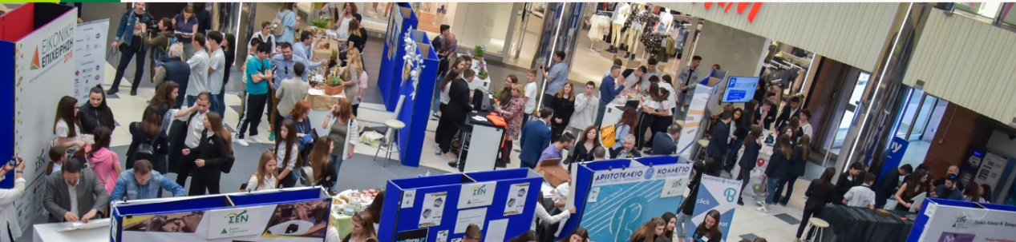
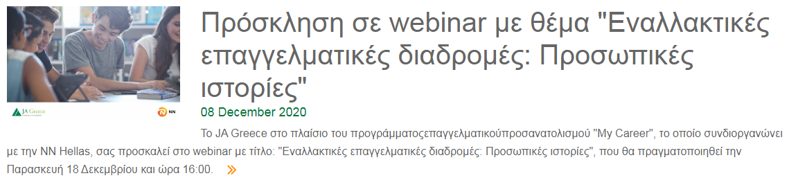
Facebook:https://www.facebook.com/login/?next=https%3A%2F%2Fwww.facebook.com%2FJuniorAchievementGreece%2F%3Fref%3Dbookmarks

